Korte bespreking van de spellen (kinderen)

Jakkiebak! Kippenkak!

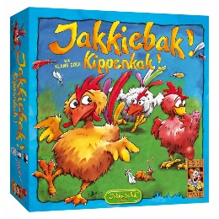
De kippen in het kippenhok organiseren een schoonheidswedstrijd. Ze proberen daarom zo snel mogelijk de mooiste veren uit de staart van de andere kippen te stelen!
Je krijgt een kip met 1 veer in zijn staart. Alle kippen staan op gelijke afstand van elkaar op een cirkel van looptegels. Als je aan de beurt bent, draai je een van de tegels in de cirkel om. Is het plaatje erop hetzelfde als de afbeelding op de volgende looptegel, dan mag je een stapje verder. En, je mag meteen nog een keer!
Als je een andere kip inhaalt, mag je meteen alle veren uit zijn staart in jouw eigen kip steken. Heb jij als eerste alle veren in je staart?

Dier op dier
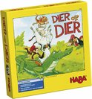

De dieren willen hun kunstje vertonen - de grote piramide! Nu moet er voorzichtig en behendig te werk worden gegaan: wie kan de pinguin op de krokodil zetten, het schaap op de pinguin en de slang op het schaap. Ook de miereneter wil bovenop de piramide klimmen en die is al zo duizelingwekkend hoog.

Kleiner Teddy
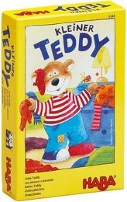
Wat moet ik vandaag aantrekken?“, zucht de kleine teddybeer en
kijkt radeloos in zijn kleerkast. De rode trui en de geruite broek? Of
liever het gestreepte T-shirt en de blauwe spijkerbroek? En op zijn
kop de baseballpet of de groene muts? In een mum van tijd heeft er
zich achter de kleine teddybeer een enorme berg kleren opgehoopt.
Kan jij hem helpen bij het uitkiezen van zijn kleren?

Jenga

Per laag moeten er drie blokken worden opgebouwd, elke opeenvolgende laag moet vervolgens haaks worden neergelegd. De spelers moeten steeds één blok uit de toren verwijderen en deze vervolgens weer bovenop leggen. Hiervoor mag één hand gebruikt worden. Stort de toren in tijdens jouw beurt, dan heb je verloren.

Halli galli junior
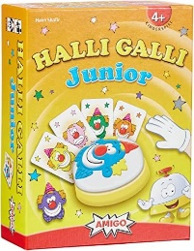

De bel wordt in het midden van de tafel geplaatst. Een centimeter meer of minder naar iemands kant lijkt verwaarloosbaar, maar maakt in dit spel veel uit. Zorg dus dat iedereen er even goed bij kan. Schud de 54 clownkaarten door elkaar en verdeel deze zo gelijkmatig mogelijk over alle spelers. Elke speler maakt een stapeltje van de kaarten en legt deze gedekt voor zich op tafel.

De spelregels van Halli Galli Junior lijken sterk op die van het originele spel. Nu speel je echter met droevige en blije clowns in plaats van met verschillende soorten fruit. The Game Room neemt stapsgewijs de spelregels met je door.

Wijsneus
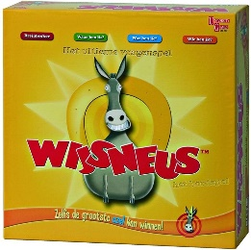

Iedereen speelt tegelijkertijd! In tegenstelling tot klassieke quizspellen moet je dus niet je beurt afwachten om te antwoorden!
Met behulp van verschillende hints, moeten spelers raden WIE (sporter, politicus, acteur,.), WAAR (geografische vragen) of WAT (voorwerp, monument,.) ze zijn. Hoe meer hints er worden gegeven, hoe gemakkelijker het antwoord wordt. Wacht dus niet te lang om het antwoord te roepen, anders is één van je tegenspelers je misschien voor!
Met ieder correct antwoord kom je een beetje dichter bij de finish en de felbegeerde titel van Grootste Wijsneus! Maar kijk wel verder dan je neus lang is. de Domoor- en Breinbrekervakjes kunnen nog steeds roet in het eten gooien.

Wankelekoe
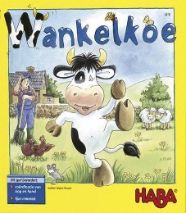

Koe Elsa staat op een grote stapel gras. Wie kan het gras met de hooivork eruit trekken? Voorzichtig, Elsa mag niet van de stapel gras vallen!

